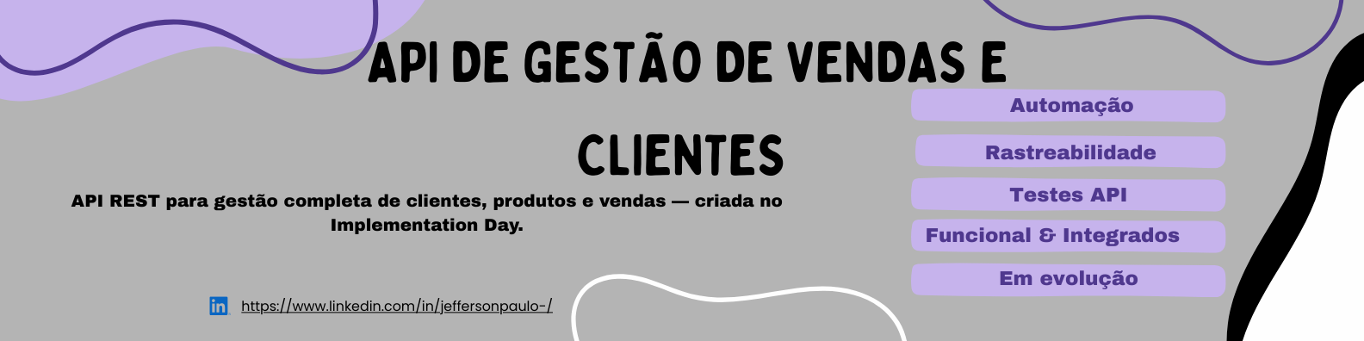

Documentação de Teste-FUNCIONALIDADE CADASTRO DE CLIENTES & PRODUTOS
SGVC – MVP 1.0 – Versão Completa (API + Segurança + Performance + Exploratório)
Observação: Os testes WEB serão incluídos somente quando o frontend for desenvolvido

Data e Hora do Início | QA Responsável
  Funcionalidade
  Referência
05 /12/2025 07:33:48 AM | Jefferson Paulo | Cadastro de Clientes e Produtos | Plano_e_Estrategia_de_Testes_Adaptada_SGVC.docx  Relatório_de_Sessão_Funcionalidade_Cadastro_de_Clientes_Produtos_SGVC.doc

Testes Exploratórios Manuais – Produtos (SGVC)

Formato: BDD (Behavior-Driven Development)
Tipo: Exploratório manual (com foco em UX + Regras de Negócio)
Módulo: Produtos
Objetivo: Validar cadastro, edição, listagem, filtros e integração com ficha técnica

Feature: Cadastro de Produtos

Contexto

Como usuário do SGVC
Quero cadastrar produtos produzidos ou para revenda
Para gerenciar corretamente preços, custos e status de venda

Cenário 01 – Cadastrar produto do tipo “Produzido por você” com ficha técnica válida

Dado que estou na tela de cadastro de produtos
E seleciono a opção “Produzido por você”
E existe ao menos uma ficha técnica cadastrada
Quando informo um nome válido
E seleciono uma ficha técnica
Então o sistema deve calcular automaticamente o custo unitário
E sugerir um preço com base na ficha técnica
E permitir informar um preço final opcional
E salvar o produto com sucesso
E exibir o status “Ativo” por padrão

Exploratório:

- Testar ficha técnica com custo zero
- Testar ficha técnica com custo alto
- Testar preço final menor que o sugerido

Evidência:

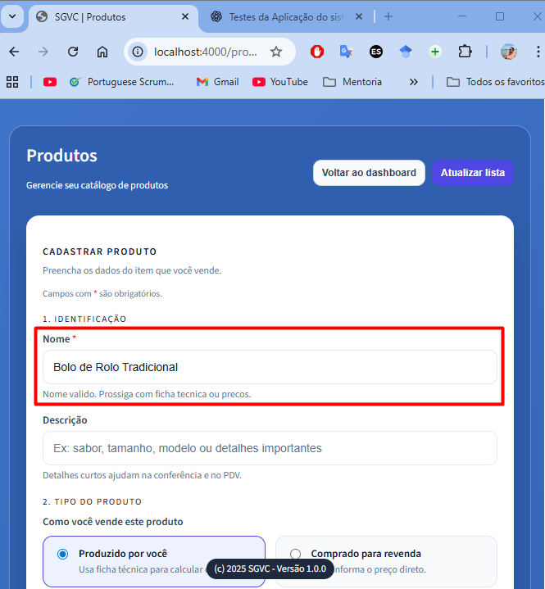

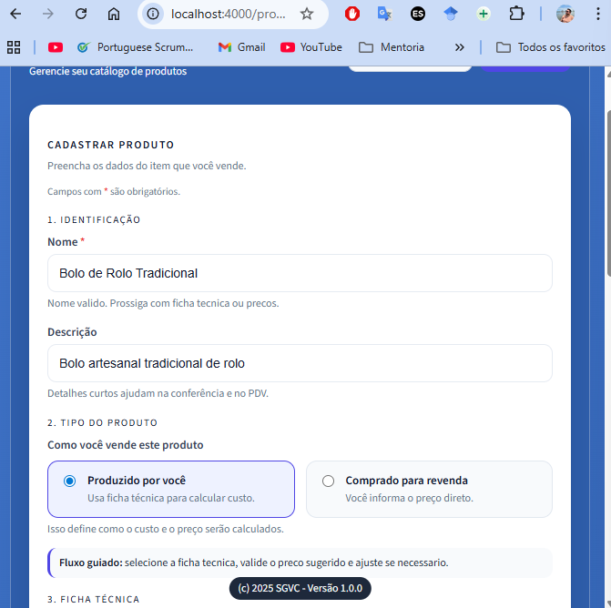

Cenário 02 – Tentar cadastrar produto produzido sem ficha técnica

Dado que estou cadastrando um produto do tipo “Produzido por você”
Quando tento salvar sem selecionar uma ficha técnica
Então o sistema deve impedir o salvamento
E exibir uma mensagem clara informando que a ficha técnica é obrigatória

UX esperado:
Mensagem objetiva, sem termos técnicos

Cenário 03 – Cadastrar produto do tipo “Comprado para revenda”

Dado que estou na tela de cadastro de produtos
Quando seleciono a opção “Comprado para revenda”
Então o campo de ficha técnica deve ser desabilitado ou ocultado
E o sistema deve permitir informar o preço diretamente
E o produto deve ser salvo sem custo calculado
Exploratório:
- Validar se custo unitário permanece vazio
- Validar se preço é obrigatório

Feature: Validações de Campos

Cenário 04 – Validar campo Nome obrigatório

Dado que estou na tela de cadastro de produto
Quando tento salvar sem informar o nome
Então o sistema deve impedir o salvamento
E destacar o campo Nome como obrigatório

Cenário 05 – Validar descrição como campo opcional

Dado que informo apenas o nome do produto
E deixo a descrição vazia
Quando salvo o produto
Então o cadastro deve ser realizado com sucesso
Exploratório:
- Testar descrição com caracteres especiais
- Testar descrição muito longa

Feature: Listagem de Produtos

Cenário 06 – Visualizar lista de produtos cadastrados

Dado que existem produtos cadastrados
Quando acesso a lista de produtos
Então devo visualizar:
- Nome
- Descrição
- Tipo (Produzido / Revenda)
- Ficha técnica (quando aplicável)
- Preço
- Status
- Botão Editar

Cenário 07 – Validar ordenação alfabética (Nome A–Z)

Dado que existem produtos com nomes variados
Quando visualizo a lista
Então os produtos devem estar ordenados alfabeticamente pelo nome
Exploratório:
- Letras maiúsculas vs minúsculas
- Nomes iniciando com números

Feature: Filtros da Lista

Cenário 08 – Filtrar produtos por tipo

Dado que existem produtos de diferentes tipos
Quando seleciono o filtro “Tipo = Revenda”
Então apenas produtos de revenda devem ser exibidos

Cenário 09 – Filtrar produtos por status

Dado que existem produtos ativos e inativos
Quando seleciono o filtro “Status = Inativo”
Então apenas produtos inativos devem ser listados

Cenário 10 – Filtrar produtos por faixa de preço

Dado que existem produtos com preços variados
Quando informo um preço mínimo e máximo
Então apenas produtos dentro da faixa devem ser exibidos

Exploratório:

- Preço mínimo maior que o máximo
- Valores negativos
- Campos vazios

Feature: Busca

Cenário 11 – Buscar produto por nome

Dado que existem produtos cadastrados
Quando digito parte do nome no campo de busca
Então a lista deve ser filtrada dinamicamente

Cenário 12 – Buscar produto por descrição

Dado que produtos possuem descrição
Quando busco por um termo presente na descrição
Então os produtos correspondentes devem ser exibidos

Feature: Edição de Produto

Cenário 13 – Editar produto existente
Dado que um produto está cadastrado
Quando clico no botão “Editar”
Então devo visualizar os dados preenchidos
E conseguir alterar nome, descrição, preço ou status
E salvar as alterações com sucesso

Cenário 14 – Alterar status do produto

Dado que um produto está ativo
Quando altero o status para “Inativo”
Então o produto não deve ser considerado para venda
E a listagem deve refletir o novo status

Feature: UX e Acessibilidade (Exploratório)

Cenário 15 – Usabilidade geral da tela

Dado que estou utilizando o sistema como usuário final
Então devo perceber:
- Textos claros
- Campos com exemplos
- Mensagens compreensíveis
- Fluxo guiado intuitivo

Cenário 16 – Acessibilidade básica

Dado que navego pelo teclado
Então devo conseguir acessar todos os campos
E botões devem ser focáveis
E textos devem ter contraste adequado

Critérios de Aceite Exploratórios

- Nenhuma ação crítica sem feedback visual
- Nenhum campo obrigatório sem indicação
- Fluxos “Produzido” e “Revenda” claramente distintos
- Lista consistente com filtros aplicados
- Nenhuma dependência silenciosa de ficha técnica

